Gazdaságosabb-e a falfűtés?
A következő példában a falfűtést szeretném egy kicsit jobban körüljárni. Modellezzük le, egy falfűtéses falat és állapítsuk meg, hogy milyen hőteljesítmények távoznak a kültér, illetve érkeznek a beltér felé.
Felvéve egy referencia falat, melynek mind geometriai, mint épületszerkezeti jellemzői megegyeznek a falfűtéses fallal, azzal a különbséggel, hogy nincsenek benne fűtési vezetékek, azt várjuk, hogy a belső térből kifelé fog tartani egy hőáram. Ez a hőáram az a veszteség, melyet nekünk kell pótolni, hogy a parancsolt hőmérsékletet tartsuk. Ha ebbe a falba hőforrást helyezünk el, akkor hőáram indul el mind a külső tér, mind a belső tér felé. Ha a hőforrás hőmérsékletének változtatásával elérjük azt a pontot, amikor a belső térbe irányuló hőáramok összege zérus (közel zérus), akkor megkaptuk a fűtési előremenő vezetékek optimális hőmérsékletét.
A példában a következő adatokkal számoltam:
- Falvastagság: 30 cm
- Fal λ: 0.45 W/mK
- Külső hőmérséklet: -5 °C
- Külső α: 24 W/m²K
- Belső α: 8 W/m²K
- Csőméret: 1 x 1 cm
- Csőtávolság: 20 cm
- Cső felületi hőmérséklete: 30/22.7 ºC
- Cső és fal közötti α (elméletileg végtelen): 999 W/m²K
- Vakolat λ: 1 W/mK
- Horizontális/vertikális irányú felbontás: 3 mm
- Megállási feltétel: 0.00001
A csövek keresztmetszetét négyzet alakúnak vettem fel (Hiba: A hivatkozás forrása nem található), egyszerűsítendő a feladatot és tudván a méretek alapján, hogy ezzel durva hibát nem követek el.
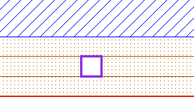
1. ábra
Vakolatba (Barna 3X1cm) ágyazott fűtési cső (Lila) modellezése

A vakolati rétegben elhelyezett négyzet alakú „lyukak” belső felületére elméletileg elsőfajú peremfeltétellel kellene a víz hőmérsékletét megadni, hiszen itt sem sugárzásos sem konvekciós hőátadás nem lép fel. Azonban én mégis harmadfajú peremfeltételt írok elő itt, annak okán, hogy a program megvalósítása során az elsőfajú peremfeltétel kimaradt. Az α megfelelően magas értéke (999 W/m²K) szavatolja, hogy itt se vigyünk be nagy hibát a rendszerbe.
A feladat végrehajtásához a következőket tettem. Először rögzítettem és lefuttattam a számításokat a referencia falon. Ezután ugyan ezt a rétegrendet használva a 3 cm-es vakolat középső 1 cm-ébe 20 cm-enként elhelyeztem a falfűtést reprezentáló 1 cm2-es üregeket, melyek 30 °C-os csőfal hőmérséklettel rendelkeznek. Az eredményekből leolvastam a helyiség irányába folyó hőáram összegét. Ezután csőfal hőmérsékletét fokozatosan csökkentve újra és újra lefuttattam a számítást amíg azt nem kaptam, hogy a helyiségbe érkező és onnan távozó hőáramok eredője nulla.
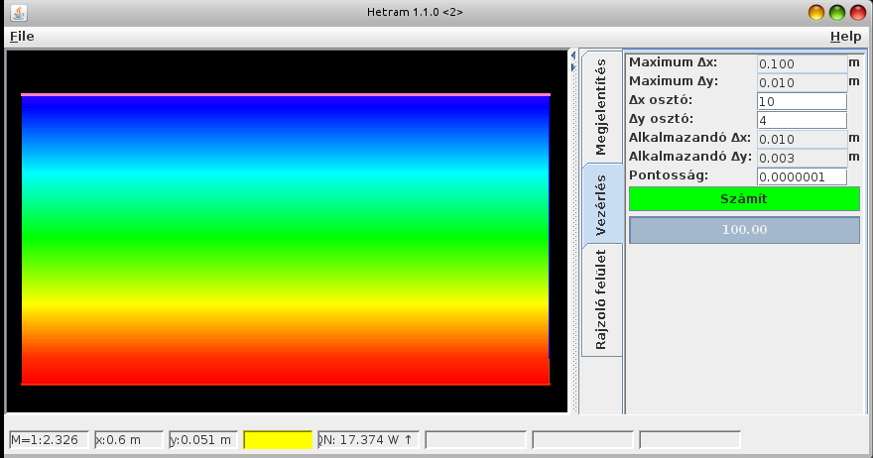
2. ábra
Falfűtés referencia fal színkódos hőképe
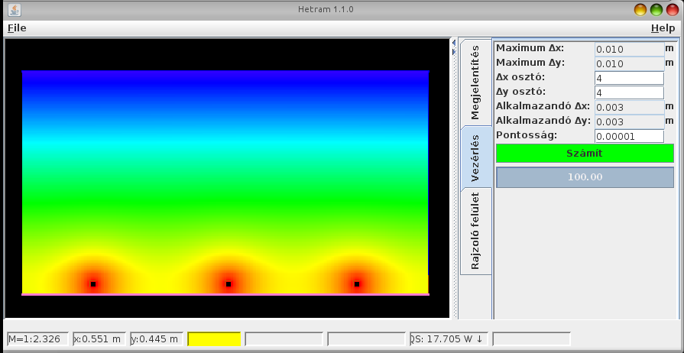
3. ábra
Falfűtés színkódos hőképe 30 ºC-os fűtési előremenő hőmérséklet esetén
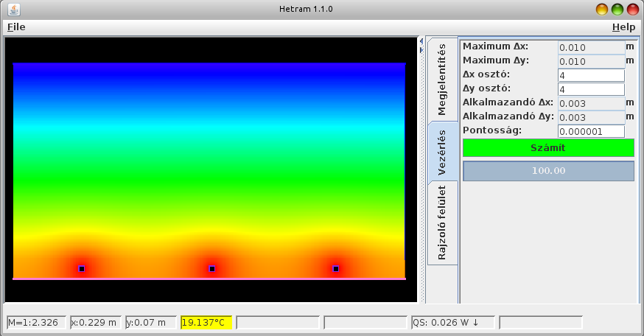
4. ábra
Falfűtés színkódos hőképe 22.7 ºC-os fűtési előremenő hőmérséklet esetén
Az eredmények a következők voltak: A referencia fal (Hiba: A hivatkozás forrása nem található) belső oldali falába belépő és értelem szerűen a külső oldali falából kilépő hőáram értéke 17.37 W. Ez az a veszteség, melyet fűtéssel pótolni kell a helyiségben.
A 30 °C-os falfűtéses falból (Hiba: A hivatkozás forrása nem található) a helyiség felé áramló hőáram 17.71 W, a külső falból kilépő hőáram pedig 24.09 W. Ez azt jelenti, hogy ebben az esetben 17.71+24.09=41.8 W fűtő teljesítményt használunk, ami 2.4 szerese a referencia értéknek úgy, hogy 17.71 W-nyi plusz áram folyik a helyiség felé, mely felesleges és el kell vezetni.
Végül megtaláltam azt az esetet, melynél egyensúly alakult ki, nincs áram a helyiség felé, csak a fal külső oldaláról a kültér irányába (Hiba: A hivatkozás forrása nem található). 22.7 ºC fokos fűtési előremenő hőmérséklet esetén a fűtött helyiségbe belépő illetve onnan távozó hőáramok átlaga zérus (a számítás 0.026W befelé áramlást mutat, de ez gyakorlatilag elhanyagolható), a falba a csöveken keresztül beáramló és a külső falon távozó hőáramok azonosak és értéke 20.54W. A hőképen azt is láthatjuk, hogy a 30ºC-os fűtési előremenő hőmérséklettel ellentétben most sokkal egyenletesebb a hőeloszlás, ami hőkomfort szempontjából lényeges. Megtaláltuk tehát a legoptimálisabb hőmérsékletet a falfűtés számára, de azt is látjuk, hogy nem ez a leggazdaságosabb, hiszen a referenciafalon az itt kiszámított 20.54W helyett 17.37W áramlott ki, így tehát falfűtés esetén 18%-kal magasabb az energiafogyasztás.

